|  |  |  |  |  |  |  |  |  |  |  |  |  |  |  |  |  |  |  |  |  |
| --- | --- | --- | --- | --- | --- | --- | --- | --- | --- | --- | --- | --- | --- | --- | --- | --- | --- | --- | --- | --- |
| logoМИНИСТЕРСТВО НАУКИ И ВЫСШЕГО ОБРАЗОВАНИЯ РОССИЙСКОЙ ФЕДЕРАЦИИ | | | | | | | | | | | | | | | | | | | | |
| Федеральное государственное автономное образовательное  учреждение высшего образования | | | | | | | | | | | | | | | | | | | | |
| **Дальневосточный федеральный университет** | | | | | | | | | | | | | | | | | | | | |
|  | | | | | | | | | | | | | | | | | | | | |
|  | | | | | | | | | | | | | | | | | | | | |
|  | | | | | | | | | | | | | | | | | | | | |
| **ШКОЛА ЕСТЕСТВЕННЫХ НАУК** | | | | | | | | | | | | | | | | | | | | |
|  | | | | | | | | | | | | | | | | | | | | |
|  | | | | | | | | | | | | | | | | | | | | |
| **Кафедра информационной безопасности** | | | | | | | | | | | | | | | | | | | | |
|  | | | | | | | | | | | | | | | | | | | | |
|  | | | | | | | | | | | | | | | | | | | | |
|  | | | | | | | | | | | | | | | | | | | | |
| **О Т Ч Е Т** | | | | | | | | | | | | | | | | | | | | |
| о прохождении учебной практики (учебно-лабораторного практикума) | | | | | | | | | | | | | | | | | | | | |
|  | | | | | | | | | | | | | | | | | | | | |
|  | | | | | | | | | | | | | | | | | | | | |
|  | | | | | | | | | | | | | | | | | | | | |
|  | | | | | | | | | |  |  | Выполнил студент Завальский Н.К.  гр. С8117-10.05.01ммзи | | | | | | | | |
|  |  |  | | | | | |  | | |
|  | | | | | | | | | |  |  | (подпись) | | | | | |  | | |
|  | | | | | | | | | | | | | | | | | | | | |
| Отчет защищен с оценкой | | | | | | | | | |  |  | Руководитель | | | | | | |  | |
|  | | | | | | | | | |  |  |  | | | | | | | | |
|  | | | |  | С.С. Зотов | | | | |  |  |  | | | | |  | С.С. Зотов | | |
| (подпись) | | | |  | (И.О. Фамилия) | | | | |  |  | (подпись) | | | | |  | (И.О. Фамилия) | | |
| « | 26 | » | июня | | | | | | 2021 г. |  |  |  | | | | | | | | |
|  | | | | | | | | | | | | | | | | | | | | |
| Регистрационный № | | | | | | | |  | |  |  | Практика пройдена в срок | | | | | | | | |
| « | 26 | » | июня | | | | | | 2021 г. |  |  | с | « | 22 | » | февраля | | | | 2021 г. |
|  | | | | | | | | | |  |  | по | « | 26 | » | июня | | | | 2021 г. |
|  | | | | | |  | Е.В. Третьяк | | |  |  | на предприятии | | | | | | | | |
| (подпись) | | | | | |  | (И.О. Фамилия) | | |  |  |
|  | | | | | | | | | |  |  | Кафедра информационной | | | | | | | | |
|  | | | | | | | | | |  |  | безопасности ШЕН ДВФУ | | | | | | | | |
|  | | | | | | | | | |  |  |  | | | | | | | | |
|  | | | | | | | | | | | | | | | | | | | | |
|  | | | | | | | | | | | | | | | | | | | | |
|  | | | | | | | | | | | | | | | | | | | | |
|  | | | | | | | | | | | | | | | | | | | | |
|  | | | | | | | | | | | | | | | | | | | | |
|  | | | | | | | | | | | | | | | | | | | | |
| г. Владивосток | | | | | | | | | | | | | | | | | | | | |
| 2021 | | | | | | | | | | | | | | | | | | | | |

# Характеристика

Выдана студенту 4 курса, специальности «Компьютерная безопасность», специализация «Математические методы защиты информации», Завальскому Николаю Константиновичу.

Завальский Николай Константинович, в период с 22.02.2021 по 26.06.2021 года, проходил учебную практику (учебно-лабораторный практикум) на кафедре информационной безопасности ШЕН ДВФУ.

За время прохождения практики Николай проявил усердие, тягу к знаниям, огромное желание и трудолюбие, а также неподдельный интерес к изучению материала. Приходил на консультацию вовремя с перечнем вопросов, с подробным и исчерпывающим описанием о текущем состоянии практики, со списком отмеченных задач. Внимательно изучал предложенные материалы и литературу на интересующую тематику.

Завальский Н.К. полностью выполнил предусмотренную программу практики, продемонстрировал умения самостоятельно решать практические вопросы, применяя теоретическую базу, полученную в учебный период, а также при самостоятельном обучении.

При выполнении поставленных задач Завальский Н.К. характеризуется инициативностью, сообразительностью и ответственностью.

Старший преподаватель кафедры

информационной безопасности ШЕН _________ С.С. Зотов

# Дневник практики

|  |  |  |  |
| --- | --- | --- | --- |
| Дата | Рабочее место | Краткое содержание выполняемых работ | Отметки руководителя |
| 22.02.21 – 05.05.21 | КИБ | Выбор темы практики. Изучение материала по выбранной теме. |  |
| 06.05.21 – 10.05.21 | КИБ | Изучение основ работы с высокоуровневым языком программирования Python. Поиск и изучение основ библиотек языка Python для распознавания лиц. |  |
| 11.05.21 – 15.05.21 | КИБ | Написания прототипа программы для распознавания лиц с камеры. |  |
| 16.05.21 – 20.05.21 | КИБ | Доработка прототипа для распознавания лиц с видеофайлов, с указаниями руководителя практики |  |
| 21.05.21 – 02.06.21 | КИБ | Доработка программы, реализация сохранения полученных результатов |  |
| 03.06.21 – 14.06.21 | КИБ | Тестирование программы на различных видео файлах. |  |
| 15.06.21 – 26.06.21 | КИБ | Написание отчёта по проделанной работе |  |

Студент ______________________________________Завальский Н.К._______

подпись Ф.И.О.

Руководитель практики от ДВФУ _________________С.С. Зотов_______

подпись Ф.И.О.

Оглавление

Характеристика 2

Дневник практики 3

Задание на практику 5

Введение 6

1 Применение языка Python в реализации поставленной задачи 7

2 Библиотеки face_recognation и opencv2 10

3 Доработка прототипа программы для распознавания лиц с видеофайлов 12

Заключение 16

Список использованных источников 17

# Задание на практику

- Написание программы по анализу видеофайлов, которая подсчитывает количество людей на видео и сохраняет результат работы в виде изображений, содержащих лица участников видео без повторений.

- Написание отчета по практике о проделанной работе.

# Введение

Учебная практика (учебно-лабораторный практикум) проходила на кафедре информационной безопасности ШЕН ДВФУ в период с 22 февраля 2021 года по 26 июня 2021 года.

Целью прохождения практики является приобретение практических и теоретических навыков по специальности, а также навыков написания научных статей, с целью подготовки к написанию дипломной работы.

Задачи практики:

1. Изучить основы языка Python, библиотеки необходимые для реализации программы.
2. Разработать программу для распознавания лиц с видеофайла и сохранения результата работы.
3. На основе полученных знаний написать отчет по практике о проделанной работе.

# **1 Применение языка Python в реализации поставленной задачи**

Для выполнения поставленной задачи, распознавания лиц в видеофайле и сохранения результатов работы программы был выбран язык программирования Python.

Python - высокоуровневый язык программирования общего назначения с динамической строгой типизацией и автоматическим управлением памятью, ориентированный на повышение производительности разработчика, читаемости кода и его качества, а также на обеспечение переносимости написанных на нём программ. Язык является полностью объектно-ориентированным — всё является объектами. Основными особенностями данного языка программирования являются: разделение блоков кода пробельными отступами; минималистичность синтаксиса языка; поддержка императивного, процедурного, структурного, объектно-ориентированного программирования; простота в изучении языка. Недостатками языка являются зачастую более низкая скорость работы и более высокое потребление памяти написанных на нём программ по сравнению с аналогичным кодом, написанным на компилируемых языках, таких как Си или C++.

Причиной выбора данного языка программирования для выполнения поставленной задачи послужили простота в его изучении, множество библиотек, применяемых в различных направлениях программирования.

Для реализации программы были использованы следующие команды и примитивы языка:

1.Переменные

Необходимы для хранения данных, при объявлении тип данных не указывается, Python определяет его автоматически.

Пример :

2.Списки

Список представляет тип данных, который хранит набор или последовательность элементов. Для объявления нет необходимости указывать размерность или тип хранимых данных.

Пример:

3. Инструкция import

Данная инструкция используется для подключения пакетов, модулей (библиотек).

Пример:

4.Функция int()

Принимает в качестве аргумента строку и возвращает целочисленное значение, то есть если указать в качестве аргумента что-либо кроме целого числа произойдет ошибка во время исполнения кода.

Пример:

5.Метод get()

Возвращает значение для данного ключа. Если ключ недоступен, возвращается значение по умолчанию None.

Пример:

6.Метод read()

Считывает файл по указанному пути в переменную.

Пример:

7.Функция print()

Выводит в консоль все переданные ей аргументы в формате строки.

Пример:

8.Метод format()

Принимает произвольное количество аргументов и выполняет их подстановку в указанных местах строки, относительно которой он вызван

Пример:

9.Циклы for и while

Цикл for применяется для выполнения части кода определенное количество итераций. Цикл while выполняется пока будет верным некоторое условие.

10.Инструкция if <>:….

Проверяет выполняется ли условие <>, если выполняется то исполняется вложенная в структуру часть кода.

Пример:

# 2 Библиотеки face_recognation и opencv2

OpenCV — это общедоступная библиотека «компьютерного зрения», которая предназначена для анализа, классификации и обработки изображений и видеофайлов.

Из ее основных возможностей можно отметить:

1. Кадрирование изображений
2. Изменение размера изображений
3. Поворот изображений
4. Перевод цветного изображения в черно-белое/ градации серого.
5. Размытие/ сглаживание изображений
6. Рисование прямоугольников и линий на изображениях
7. Надписи (текст на изображении).

В работе использовались следующие методы и функции из этой библиотеки:

1. Функция VideoCapture()

Функция выполняет покадровое считывание из видеофайла, в качестве аргумента принимает путь к видеофайлу. При использовании с методом read() на выходе получаем два объекта :

1. Булевое значение (True или False), в случае отсутствия ошибок при загрузке текущего кадра - True.
2. Текущий прочитанный кадр из видео.

Пример:

2. Функция VideoWriter()

Функция служит для сохранения последовательности изображений в видеофайл, в качестве аргументов функция принимает название файла который будет создан, формат, частоту кадров, разрешение.

Пример:

face_recognation - это общедоступная библиотека распознавания лиц на изображении или в видеоряде.

В ее основные функции входит:

1. Поиск лиц на фото.
2. Поиск черт лица на фотографиях.

Распознавание фото с получением контуров и важных для идентификации черт лица (глаза, нос, рот, подбородок).

1. Составление карты координат специфических лицевых точек.

Составление карты лица по 68 точкам, которые позволяют с большой точностью идентифицировать человека.

1. Идентификация лиц на фотографиях.
2. Распознавание лиц в потоковом видео (к примеру с веб-камеры)

В ходе работы была использована функция face_locations(), которая распознает лица на изображении. В качестве аргумента принимает изображение (кадр из видео) а на выход дает массив координат образующих рамки вокруг лиц, найденных на изображении.

Пример:

# 3 Доработка прототипа программы для распознавания лиц с видеофайлов

На основе прототипа программы, которая выполняла распознавание лиц с веб камеры, была получена следующая версия прототипа, которая работает с видеофайлами. Далее подробно рассмотрим код программы и результат ее работы.

1. Подключение библиотек OpenCV и face_recognation

import cv2  
import face_recognition

1. Считывание видеофайла в переменную input_movie

input_movie = cv2.VideoCapture(**"C:**\\**...**\\**video.mp4"**)

1. Создаем переменную length для промежуточной оценки хода выполнения кода. Она содержит количество всех кадров в видео

length = int(input_movie.get(cv2.CAP_PROP_FRAME_COUNT))

С помощью функции int() мы преобразуем строку полученную методом get() из переменной input_movie (содержит видео) полученную по флагу CAP_PROP_FRAME_COUNT (общее количество кадров)

1. Для сохранения результата объявляем переменную output_movie которая будет хранить функцию записи в файл с соответствующими параметрами выходного видео (должны совпадать с исходным видео)

fourcc = cv2.VideoWriter_fourcc(\***'XVID'**)  
output_movie = cv2.VideoWriter(**"C:**\\**...\\avi"**, fourcc, 26.76, (352, 640))

Где fourcc – формат выходного видео

1. Создадим счетчик frame_number для хранения номера текущего кадра видео и список face_location, который будет хранить «рамки» распознанных лиц в текущем кадре

face_location = []  
frame_number = 0

1. Далее реализуем цикл while в ходе которого будут происходить распознание лиц в кадре и сохранение кадров в новый видеофайл. Условием выхода из цикла будет конец исходного видеофайла. Разберем по отдельности:

ret, frame = input_movie.read() - ret хранит данные существует ли текущий кадр , frame сам кадр.  
  
frame_number += 1 – увеличение счетчика кадров.  
  
if not ret: - условие выхода, то есть конец исходного видео  
 break (ret=False)  
  
rgb_frame = frame[:, :, ::-1] - данная строчка необходима для преобразования к RGB матрице (r:g:b) где r,g,b:[0-255] из BGR матрицы (b:g:r) с которой работает библиотека OpenCV.

face_location = face_recognition.face_locations(rgb_frame) - распознавание лиц на кадре и добавление «рамок» в массив.  
  
for top, right, bottom, left in face_location:  
 cv2.rectangle(frame, (left, top), (right, bottom), (0, 0, 255), 2)

Отрисовка рамок с помощью функции rectangle модуля OpenCV для всех лиц, найденных на кадре.

print(**"Writing frame {} / {}"**.format(frame_number, length)) - промежуточный вывод хода работы программы (текущий кадр/общее количество)  
output_movie.write(frame) - запись кадра с прорисованными рамками в видеофайл. На этом цикл заканчивается.

1. Далее методом release() мы завершаем активные процессы выполняемые OpenCV.

input_movie.release()  
output_movie.release()

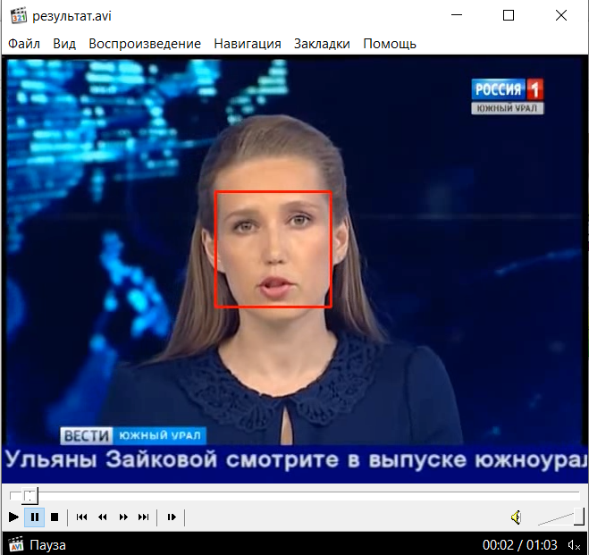Приведу результат работы программы.

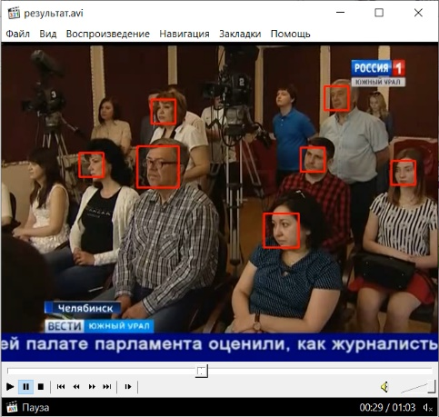

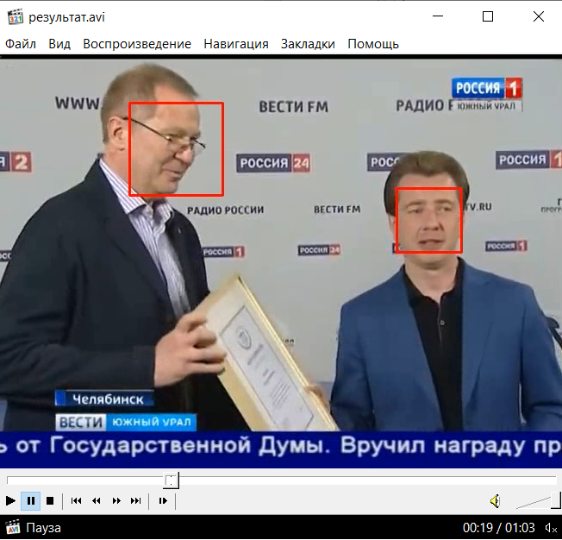

# Заключение

Для реализации поставленной задачи, в процессе прохождения учебной практики (учебно-лабораторного практикума) были изучены основы языка программирования Python, а также были изучены материалы по библиотекам OpenCV и Face Recognition.

Был реализован прототип программы для распознавания лиц в потоковом видео с веб-камеры, в последующем доработан для распознавания лиц с видеофайлов, а также добавлена функция сохранения результатов помимо видеофайла в отдельные скриншоты различных людей, встречающихся в видеофайле, без повторов.

В ходе прохождения практики все задачи были выполнены, а цель достигнута.

# Список использованных источников

1. Face Recognition with Python, in Under 25 Lines of Code [Электронный ресурс]. – Электрон. дан. – Режим доступа: https://realpython.com/face-recognition-with-python/ (дата обращения: 27.04.2021)
2. face_recognition package [Электронный ресурс]. – Электрон. дан. – Режим доступа: <https://face-recognition.readthedocs.io/en/latest/face_recognition.html> (дата обращения: (27.04.2021)
3. Face Recognition Python [Электронный ресурс]. – Электрон. дан. – Режим доступа: <https://github.com/ageitgey/face_recognition> (29.05.2021)
4. Самоучитель python [Электронный ресурс]. – Электрон. дан. – Режим доступа: <https://pythonworld.ru/samouchitel-python> (19.05.2021)
5. Open CV. Основы работы с видео [Электронный ресурс]. – Электрон. дан. – Режим доступа: <https://systop.ru/linux/42-open-cv-osnovy-raboty-s-video.html> (17.05.2021)
6. Шпаргалка по OpenCV — Python [Электронный ресурс]. – Электрон. дан. – Режим доступа: <https://tproger.ru/translations/opencv-python-guide/#faces> (21.05.2021)
7. OpenCV в Python. Часть 1 [Электронный ресурс]. – Электрон. дан. – Режим доступа: https://habr.com/ru/post/519454/ (01.06.2021)